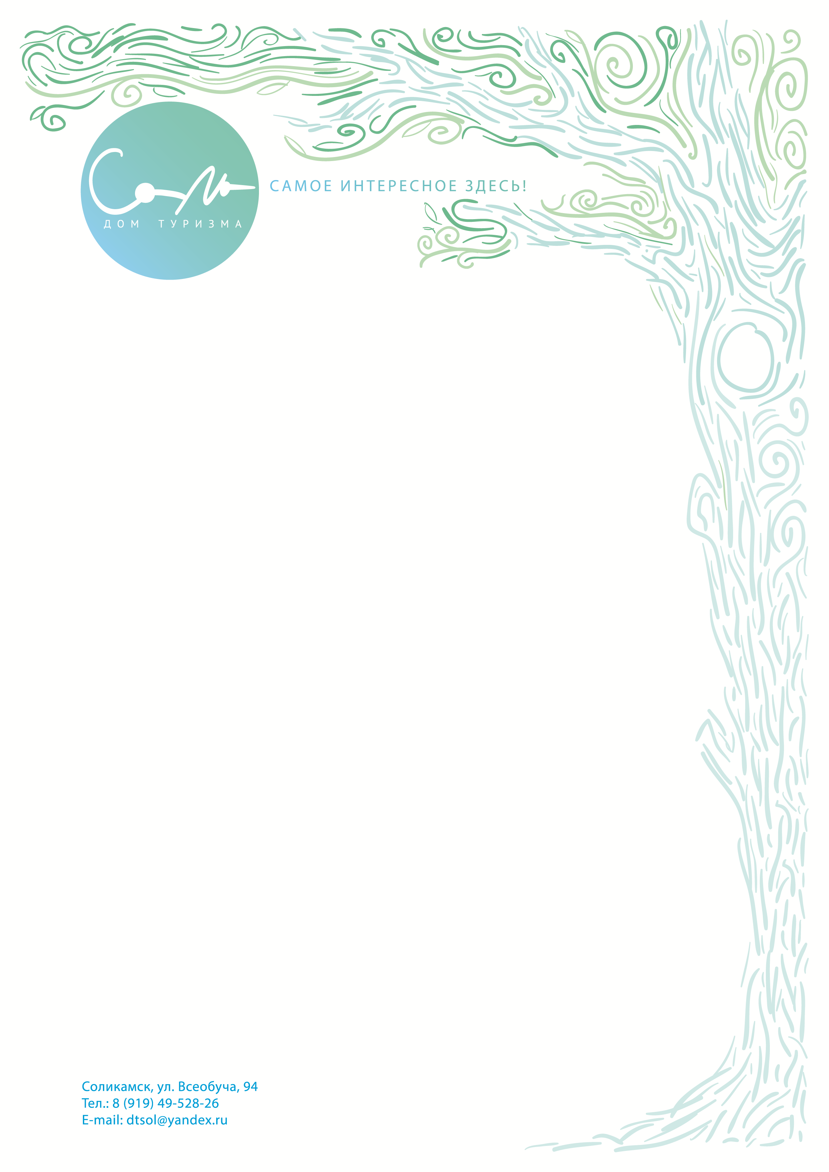

**Экскурсия для детских групп ко ДНЮ ПОБЕДЫ**

**«ЭКИПАЖ МАШИНЫ БОЕВОЙ»**

 💥 Во время автобусно-пешеходной экскурсии дети узнают историю возникновения Уральского танкового добровольческого корпуса, а также ответят на вопрос, почему немецкая разведка называла корпус дивизией "черных ножей",

💥 увидят здания, в которых располагалось соликамское аэросанное, а затем танковое училище,

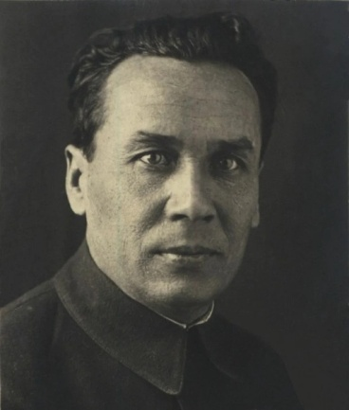  
💥 познакомятся с боевыми характеристиками танка Т-34,

💥 послушают рассказ о главном конструкторе танка Т-34 Михаиле Кошкине,

💥 выучат гимн танкистов,

💥 узнают историю танкового шлемофона,

💥 около памятнику танку Т-34 мемориала Победы сделают фотографии в танковом шлемофоне,

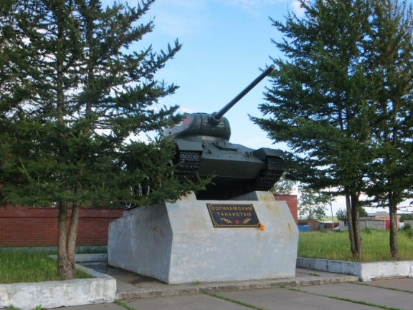  
💥 посмотрят видеофильм об устройстве танка.  
  
❗ Длительность экскурсии 2 часа.  
📣 Стоимость 300 руб/человек.  
  
Для заявок звоните 📞 89194952826  
пишите🖍в сообщения группы

или на электронную почту [dtsol@yandex.ru](mailto:dtsol@yandex.ru)